传智播客
《Android移动开发基础案例教程 》
教学设计

课程名称： Android移动开发基础案例教程
授课年级： 20xx年级
授课学期： 20xx学年第一学期
教师姓名： 某某老师

20xx年xx月xx日
课题名称 | 第4章 数据存储 | 计划学时 | 8学时
内容分析 | Android中的数据存储方式有五种，分别是文件存储、SharedPreferences、SQLite数据库、ContentProvider以及网络存储。其中文件存储又分很多种形式，JSON与XML都是比较常用的。本章将针对文件存储、XML以及JSON数据解析、SharedPreferences进行讲解。
教学目标 | - 要求学生掌握五种数据存储方式的特点；  - 要求学生学会使用文件存储、SharedPreferences存储数据；  - 要求学生了解XML和JSON数据，并能对其进行数据解析；
教学重点 | 文件存储、XML和JSON的解析、SharedPreference存储数据。
教学难点 | 文件存储、XML和JSON的解析
教学方式 | 教师采用课堂讲授为主，使用教学PPT辅助授课。
教  学  过  程 | 第一学时  （数据存储方式、文件存储简介、实战演练——保存QQ密码）  一、情景导入  1、为什么要将数据存储在本地  大家在使用QQ时，可以发现在本机登录过QQ账户总会出现在登录下拉显示框中。这些登录过QQ号码都是存储在本地的，把QQ号码存储在本地可以避免用户每次都输入QQ号码，从而提高用户体验。  二、知识讲解  1、数据存储方式（PPT5）  老师说明，Android中的数据存储方式有五种，分别是文件存储、SharedPreferences、SQLite数据库、ContentProvider以及网络存储。  - 文件存储：以IO流形式把数据存入手机内存或者SD卡，可以存储大数据，如音乐、图片或者视频等。  - SharedPreferences：它本质上是一个XML文件。常用于存储较简单的参数设置，如QQ登陆账号密码的存储等，使用起来简单、方便。  - SQLite数据库：SQLite是一个轻量级、跨平台的数据库。数据库中所有信息都存在单一文件内，占用内存小，并且支持基本SQL语法。  - ContentProvider：又称为内容提供者，是Android四大组件之一，主要用于应用程序之间的数据交换，可以共享自己的数据给其他应用使用。  - 网络存储：将数据存储到服务器上，通过网络提供的存储空间来存储/获取数据信息。  2、文件存储简介（PPT6-11）  文件存储是Android中最基本的一种数据存储方式，它与Java中的文件存储类似，都是通过I/O流的形式把数据原封不动的存储到文档中。Android中的文件存储分为内部存储和外部存储。  - 内部存储：指将应用程序中的数据以文件方式存储到设备的内部存储空间中（位于data/data/<packagename>/files/ 目录）  - 外部存储：指将文件存储到一些外部设备上（通常位于mnt/sdcard目录下，不同厂商生产的手机路径可能不同），属于永久性的存储方式。  如果程序需要访问系统的一些关键信息，必须要在清单文件中声明权限才可以，否则程序运行时会直接崩溃。由于操作SD卡中的数据属于系统中比较关键的信息，因此需要在清单文件的<manifest>节点中添加SD卡的读写权限。  老师根据教材和PPT中的内容，对内部存储和外部存储进行详细的讲解，对文件存储涉及到的代码进行分析，要求学生熟练掌握并学会使用。  3、实战演练——保存QQ密码（PPT12）  老师引导，在使用应用软件时一般都会有保存密码，自动登录的功能，这样的设计能够方便用户使用，提高用户体验。接下来将通过一个保存QQ密码的案例对如何使用文件存储进行详细的讲解。  1. 创建程序  创建一个名为SaveQQ的应用程序，指定包名为cn.itcast.saveqq，设计用户交互界面。  2. 创建工具类  使用文件存储数据是一个独立的模块，因此，创建一个单独的FileSaveQQ工具类，用于实现QQ账号和密码的存储与读取功能。  3. 编写界面交互代码  在MainActivity中编写逻辑代码，实现存储账号和密码到文件中，以及从文件中读取账号和密码的功能。  老师根据教材和PPT内容，对布局代码和逻辑代码进行详细的讲解，重点讲解文件存储是如何实现的。  三、知识巩固  1、总结知识点，使用博学谷系统中的随堂练习题巩固本节课所学知识。  2、使用博学谷系统中的测试题给学生布置作业。  第二学时  （XML解析、实战演练——天气预报）  一、知识回顾  1、对上节课留的作业进行答疑。  2、回顾总结上节课的内容，引出本节课主题  上节课通过案例掌握了如何进行文件存储。接下来将讲解XML解析以及天气预报案例。  二、知识讲解  1、XML解析（PPT13）  老师引导，XML在各种开发中应用都很广泛，在Android中若要操作XML文件，首先需要将XML文件解析出来。  - DOM解析会将XML文件中所有内容以DOM树（文档树）形式存放在内存中，然后通过DOM API进行遍历、检索所需的数据，根据树结构以节点形式来对文件进行操作，支持删除、修改功能。需要注意的是，由于DOM需要先将整个XML文件存放在内存中，消耗内存较大，因此，较大的文件不建议采用这种方式解析。  - SAX解析会逐行扫描XML文件，当遇到标签时触发解析处理器，采用事件处理的方式解析XML文件。它在读取文件的同时即可进行解析处理，不必等到文件加载结束，相对快捷，可解析超大的XML文件。缺点是SAX解析只能读取XML中的数据，无法进行增、删、改功能。  - PULL解析是一个开源的Java项目，既可以用于Android应用，也可以用于JavaEE程序。Android已经集成了PULL解析器，因此，在Android中最常用的解析方式就是PULL解析。  2、实战演练——天气预报（PPT14）  上一个小节对XML的解析进行简单介绍，为了让初学者更好的掌握XML的解析。接下来通过一个“天气预报”的案例来演示如何对XML文件进行解析。  1.创建程序  创建一个名为Weather的应用程序，指定包名为cn.itcast.weather，设计用户交互界面。  2.创建weather1.xml文件  在Android应用程序中，res/raw文件夹下可以存放一些音频或文本信息等，并且raw中的文件会自动编译，在R.java文件中可以找到对应的ID，因此这里就在资源文件夹res下创建raw文件夹，并将weather1.xml放到该目录下，weather1.xml文件中包含三个城市的天气信息，每一个城市都由id、temp、weather、name、pm和wind属性组成。  3.创建WeatherInfo类  为了方便使用weather.xml中的属性，可以将其中的六个属性封装成一个类，创建WeatherInfo类。  4.创建WeatherService工具类  为了代码更加易于阅读，避免大量代码都在一个类中，因此创建一个用来解析XML文件的工具类WeatherService。该类中定义一个getInfosFromXML()方法，该方法中包含解析XML文件的逻辑代码。  5.编写界面交互代码  在MainActivity中需要将解析到的weather1.xml文件中的数据展示在文本控件中。  老师根据教材和PPT内容，对布局代码和逻辑代码进行详细的讲解，重点讲解XML解析，要求学生熟练掌握解析方法。  三、知识巩固  1、总结知识点，使用博学谷系统中的随堂练习题巩固本节课所学知识。  2、使用博学谷系统中的测试题给学生布置作业。  第三学时  （JSON数据、JSON解析）  一、知识回顾  1、对上节课留的作业进行答疑。  2、回顾总结上节课的内容，引出本节课主题  上节课讲解了XML解析、天气预报案例，在实际开发中还有另外一种数据存储方式即JSON数据，接下来将详细讲解JSON数据和JSON解析。  二、知识讲解  1、JSON数据（PPT15-18）  老师引导，上一节讲解了XML解析，在实际开发中还有另外更加简洁方便的存储方式，即JSON数据，接下来将对JSON进行详细的介绍。  JSON即JavaScript Object Notation（对象表示法），是一种轻量级的数据交换格式，它是基于JavaScript的一个子集，使用了类似于C语言家庭的习惯（包括C、C++、C#、Java、JavaScript、Perl、Python等）。这些特性使JSON成为理想的数据交互语言，易于阅读和编写，同时也易于机器解析和生成。  JSON有如下两种数据结构：  - 对象结构：以“{”开始，以“}”结束。中间部分由0个或多个以“，”分隔的key:value对构成，注意关键字和值之间以“：”分隔。  - 数组结构：以“[”开始，以“]”结束。中间部分由0个或多个以“，”分隔的值的列表组成。  2、JSON解析（PPT19-23）  老师引导，上一节讲解了JSON数据，若要使用JSON中的数据，就需要将JSON数据解析出来。接下来将针对JSON数据的解析进行详细的介绍。  - Android sdk中为开发者提供了org.json，可以用来解析JSON数据，由于JSON数据只有JSON对象和JSON数组两种结构，因此org.json包提供了JSONObject和JSONArray两个类对JSON数据进行解析。  - Gson库是由Google提供的，若要使用Gson库，首先需要将gson.jar添加到项目中（详见多学一招），然后才能调用其提供的方法。  老师结合教材和PPT内容，对LSON解析的两种方法进行详细的讲解，重点讲解解析JSON所使用的方法，要求学生熟练掌握。  三、知识巩固  1、总结知识点，使用博学谷系统中的随堂练习题巩固本节课所学知识。  2、使用博学谷系统中的测试题给学生布置作业。  第四学时  （实战演练——天气预报）  一、知识回顾  1、对上节课留的作业进行答疑。  2、回顾总结上节课的内容，引出本节课主题  上节课讲解JSON数据和JSON解析，接下来通过“天气预报”案例对JSON数据的使用进行详细的讲解。  二、知识讲解  1、实战演练——天气预报（PPT24）  老师引导，在上一小节中使用XML完成了“天气预报”案例，接下来通过JSON数据的方法完成案例，比较两种方法的区别。  1. 创建weather2.json文件  将weather2.json放到资源文件夹res/raw下，weather2.json文件中包含三个城市的天气信息。  2. 创建工具类  在WeatherService工具类中定义一个getInfosFromJson()方法，该方法采用Google的开源Gson库来解析JSON文件，并将读取到的数据存入List<WeatherInfo>集合并返回。需要注意的是，首先要将Gson库文件导入项目中。  3. 编写界面交互代码  由于天气预报程序界面并没有发生变化，只是使用了不同的资源文件及数据解析方式。  老师结合教材和PPT内容，对使用JSON方法解析数据进行详细的讲解，可以通过与XML解析对比讲解，加深学生印象，要求学生熟练掌握JSON解析的使用方法。  三、知识巩固  1、总结知识点，使用博学谷系统中的随堂练习题巩固本节课所学知识。  2、使用博学谷系统中的测试题给学生布置作业。  第五学时  （SharedPreferences的使用、实战演练——保存QQ密码）  一、知识回顾  1、对上节课留的作业进行答疑。  2、回顾总结上节课的内容，引出本节课主题  上节课讲解了XML文件解析，JSON数据解析以及天气预报案例，在前面介绍的数据存储方式，都是文件存储，使用这样存储方式需要将数据存储到文件中，然后在通过流读取出来。操作比较麻烦，为此Android提供了一个轻量级的存储类（SharedPreferences），主要用于存储一些应用程序的配置参数，例如用户名、密码、自定义参数的设置等。接下来将讲解SharedPreferences的使用  二、知识讲解  1、SharedPreferences的使用（PPT25-28）  SharedPreferences中存储的数据是以key/value键值对的形式保存在XML文件中，该文件位于“data/data/<packagename>/shared_prefs”文件夹中。需要注意的是，SharedPreferences中的value值只能是float、int、long、boolean、string、StringSet类型数据。  使用SharedPreferences类存储数据时，首先需要调用getSharedPreferences(String name,int mode)方法获取实例对象。由于该对象本身只能获取数据，不能对数据进行存储和修改，因此需要调用SharedPreferences的edit()方法获取到可编辑的Editor对象，最后通过该对象的putString()方法和putInt()方法存储数据。  老师结合教材和PPT内容，对 SharedPreferences的存储和获取方法进行详细的讲解，要求学生熟练掌握SharedPreferences的使用  2、保存QQ密码（PPT29）  教师引导之前小节讲解过“保存QQ密码”案例是通过文件存储的方式实现的，接下来通过SharedPreferences实现“保存QQ密码”案例。  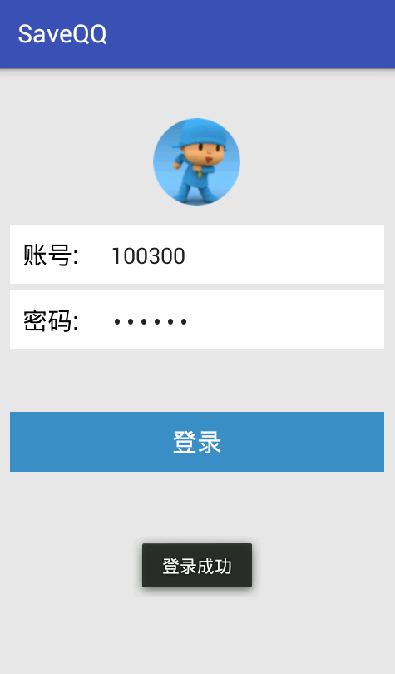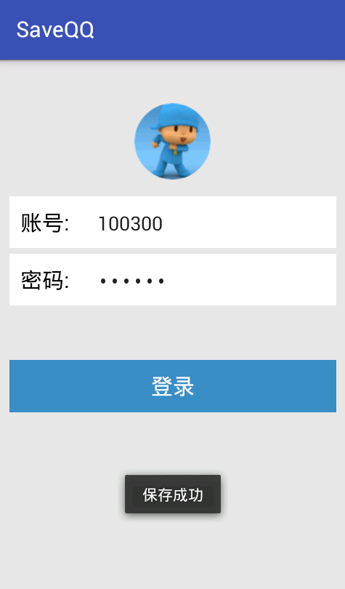  老师根据教材和PPT内容，完成“保存QQ密码”案例，对比文件存储方式实现进行讲解，要求学生熟练掌握SharedPreferences的使用方法。  三、知识巩固  1、总结知识点，使用博学谷系统中的随堂练习题巩固本节课所学知识。  2、使用博学谷系统中的测试题给学生布置作业。  第六、七、八学时  （上机练习）  - 完成教材中所有教学案例以及课后习题中的上机练习。  - 使用博学谷系统中的测试题给学生布置上机练习，或者老师自行安排上机练习。
思考和练习 | 见教材第4章课后习题
教
学
后
记

